- Prove that
Trước hết ta chứng minh tức là
Thật vậy ta có
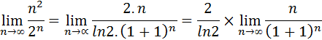
(Áp dụng công thức lopitan).
Bây giờ bài toán quy về chứng minh là
Tức là
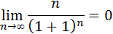
Theo khai triển nhị thức newton ta có:
Ta có:
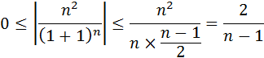
Vì
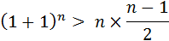
Do vậy, với cho trước đê cho: 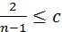 thì 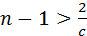 hay 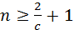
Nếu chọn 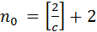 thì với mọi ta có 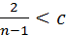 do đó 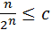
Vậy 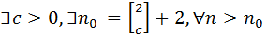 ta có hay hay 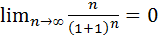
Vậy ta có

Áp dụng vào bài trên ta có:
Vậy

- Prove that
Trước hết ta chứng minh tức là
Tức là ta phải chứng minh
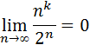
Đặt ta có:
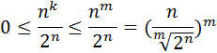

Đặt ta có:
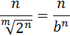
Ta có:
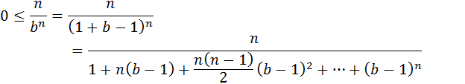
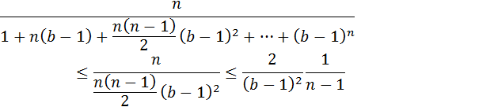
Do
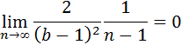
Suy ra:
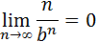
Suy ra:
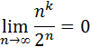

Suy ra:
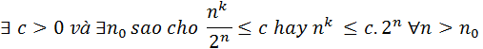
Suy ra:
Áp dụng vào bài trên ta có:
Vậy

- Prove that
Ta có:
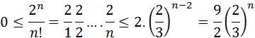
Ta có 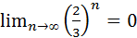
Nên theo nguyên lý kẹp ta có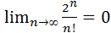
Do đó
Vậy

- Prove that
Theo chứng minh trên ta có nên suy ra

Bài 149: 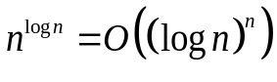
Đặt: 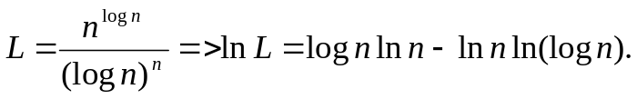
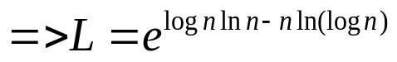
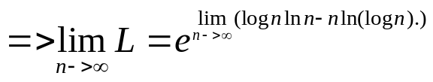
^{Ta có:}
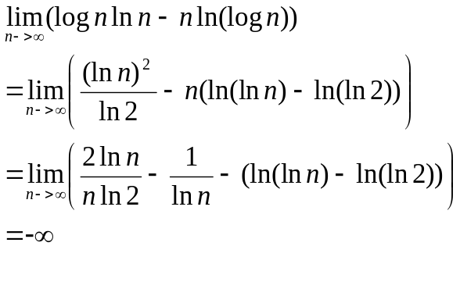
(vì ln(ln n)-> ∞ khi n->∞ mặt khác 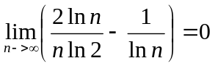)
=> 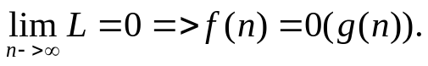
Bài 150:
Theo bài 149 →n^logn=ω [(logn)^n ] là sai.
Bài 151 + 152 : Đề bài :
Does 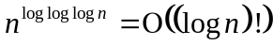 ? Prove your answer.
Does 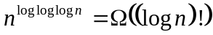 ? Prove your answer.
Lời giải

Đặt 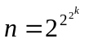, khi đó 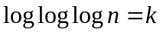.
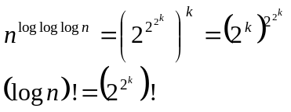
Đặt 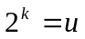 thì :
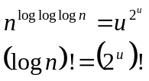
Khi thì
ADCT Stirling ta có :
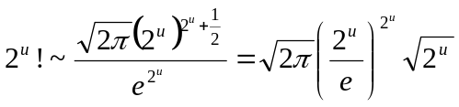
Khi đó :
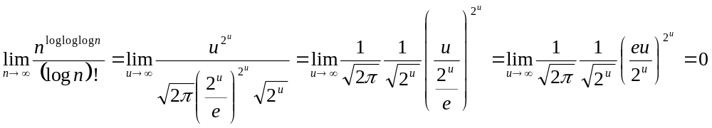Do vậy, nhưng không có chuyện .

Bài 153 + 154 : Đề bài :
Does 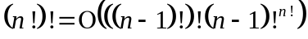? Prove your answer.
Does 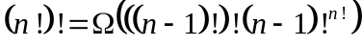? Prove your answer.
Lời giải

Áp dụng công thức Stirling ta có :
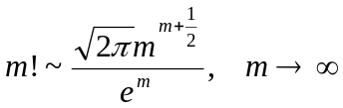
Khi đó :

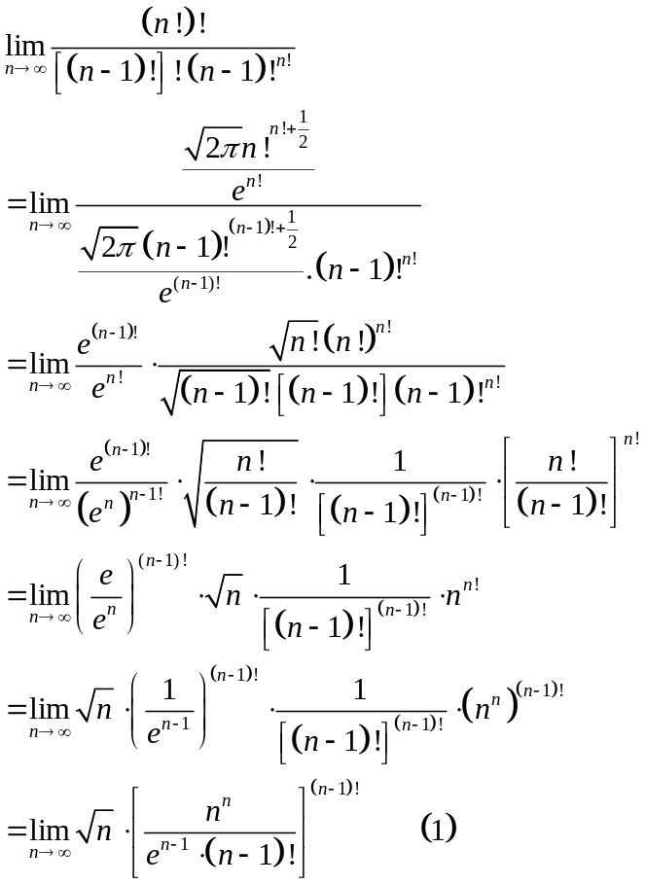
Do 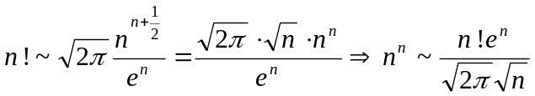
hay 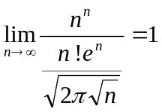
suy ra :
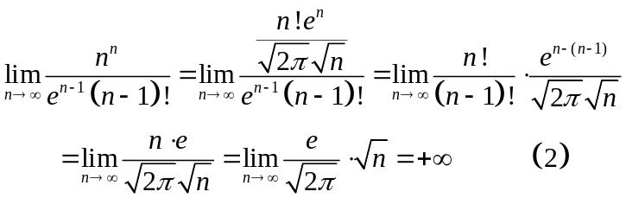

Thay (2) vào (1) ta được :
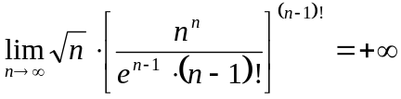
Vậy 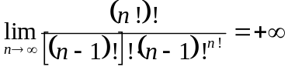,
suy ra :

Bài 155 : Prove or disprove : Đề bài :
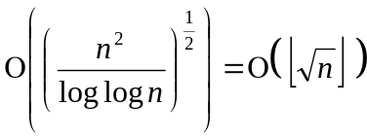
Lời giải

Khi n đủ lớn ta có :
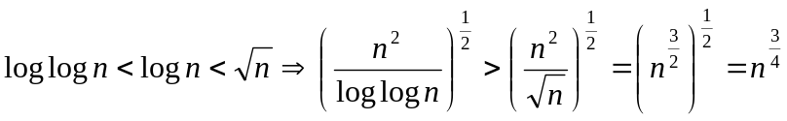
Mà : 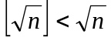
và : 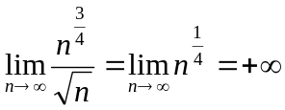
Do đó :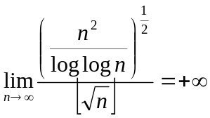

Như vậy không thể nói

